**對於CycleGan了解。**

Gan是生成對抗網路，是非監督式學習的一種方式，透過讓兩個神經網路互相對抗的方式進行學習，給定資料訓練集，透過生成對抗網路可以產生與訓練資料有相同統計數據的新資料，進而達到產生更多資料的方法。

CycleGAN是一種完成圖像到圖像的轉換的一種GAN。圖像到圖像的轉換是一類視覺和圖形問題，其目標是獲得輸入圖像和輸出圖像之間的映射。但是，對於許多任務，配對的訓練數據將不可用。CycleGAN提出了一種在沒有成對例子的情況下學習將圖像從源域X轉換到目標域Y的方法。

**運作原理**

1. 創建兩個生成模型，一個用於從圖片風格A轉換成圖片風格B，一個用於從圖片風格B轉換成圖片風格A。
2. 創建兩個判別模型，分別用於風格A圖片的真偽判斷和風格B圖片的真偽判斷。
3. 判別模型的訓練所用的損失函數與LSGAN的損失函數[註1]相同，通過判斷是否正確進行訓練。
4. 生成模型的訓練需要滿足下面六個準則：

**a、**從圖片風格A轉換成圖片風格B的假圖像需要成功欺騙判斷模型B；

**b、**從圖片風格B轉換成圖片風格A的假圖像需要成功欺騙判斷模型A；

**c、**從圖片風格A轉換成圖片風格B的假圖像可以通過生成模型B2A成功轉換成圖片A；

**d、**從圖片風格B轉換成圖片風格A的假圖像可以通過生成模型A2B成功轉換成圖片B；

**e、**真實圖片A通過生成模型B2A，不會發生變化。

**f、**真實圖片B通過生成模型A2B，不會發生變化。

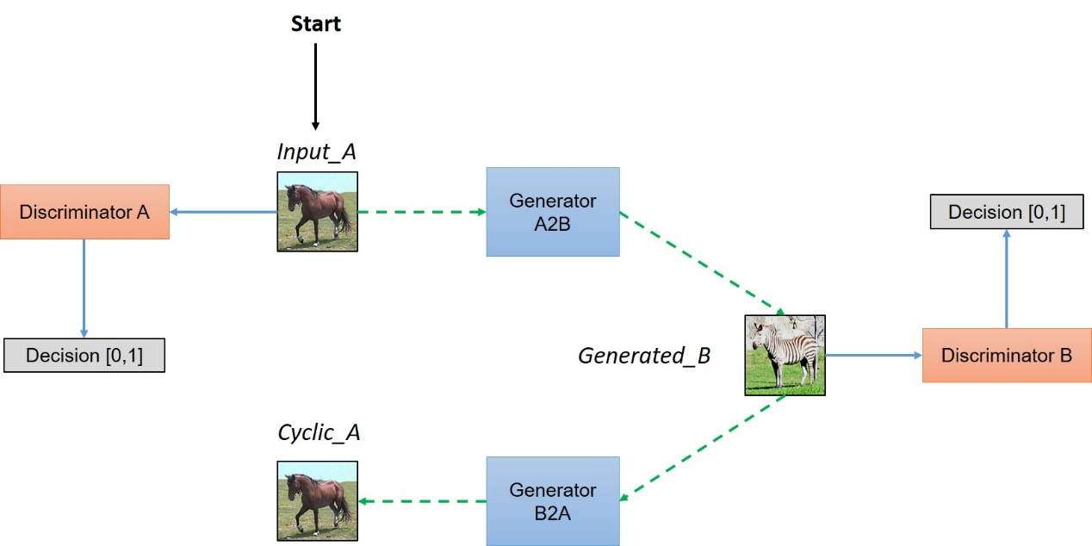

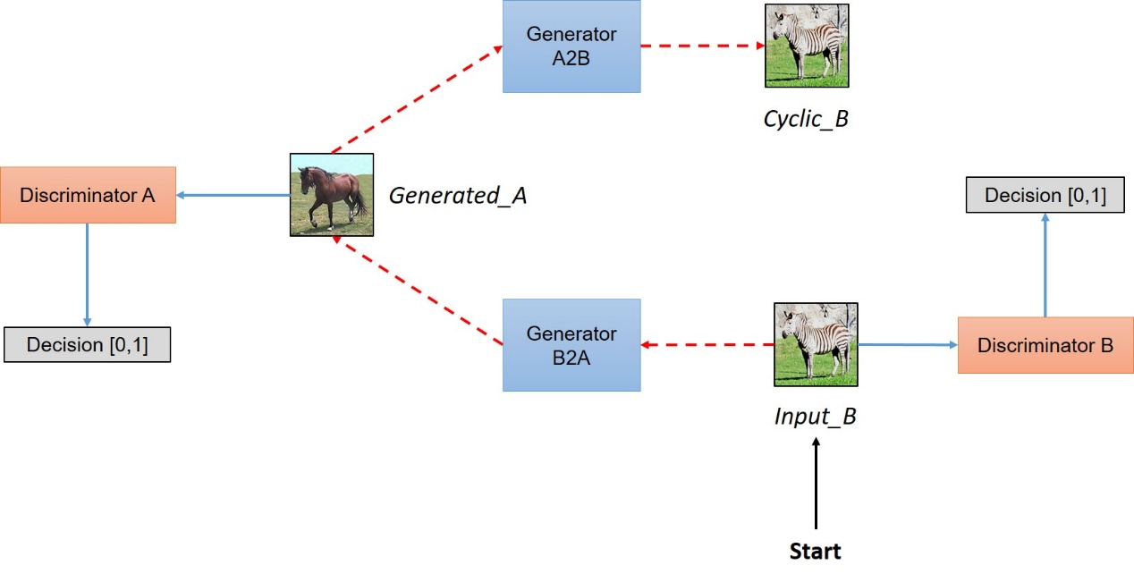

※註1: LSGAN的損失函數:不同於傳統Sigmoid的函數，不會懲罰遠離決策邊界的樣本。LSGAN 的損失函數會懲罰那些遠離決策邊界的樣本，這些樣本的梯度是梯度下降的決定方向。

